Товарна організація виробництва
План
- Суть.умови виникнення та форми товарного твиробництва
- Товар та його властивості.
- Закон вартостей.
1. Історії людства відмі два основні типи господарювання:
-натуральне виробництво
-товарне виробництво
Натуральне виробництво-представляє собою такий тип господарювання коли продукти виготовляються лише для задоволення власних потреб виробника та членів його сімї.
Основні риси натурального виробництва:
-замкненість (автономні господарства,самодостатні господарства).
-домінування простої кооперації праці(кооперація-це така форма праці коли велика кількість людей планомірно і сумісно використовують свої здібності заради досягнення поставленої мети. Проста кооперація праці харктеризується відсутністю внутрішньо-виробничого поділу праці, тут існує лише природній поділ праці(по статі ,по віку.).
-універсалізація праці (мова йде про те, щоб для того, щоб вижити кожна людина, а точніше сімя повинні виконувати всі необхідні види діяльності).
-прямі економічні звязки між виробництвом і споживанням (відсутність обміну і грошей).
Натуральне господарство домінувало в первісному суспільстві,при рабстві,і феодалізмі,окремі його елементи при певних умовах можливі і нині (екологічні котастрофи,війни і т.д.). Вважається, що натурльне виробництво малоєфективне, консервативне і забезпечує надзвичайно повільний розвиток продуктивних сил,тому з часом йому на зміну йому приходить товарне виробництво.
Товарне виробництво-це виробництво продуктів не для власного споживання ,а для обміну,тобто для задоволення потреб покупця.
Основною умовою виникнення товарного виробництва є суспільний поділ праці. Суспільний поділ праці в своєму розвитку проходить чотири основні етапи:
- Це розвиток і відокремлення скотарства в самостійну галузь;
- Це розвиток і відокремлення ремісництва в самостійну галузь;
- Це розвиток торгового капіталу і винекнення прошарку купців;
- Це розвиток науково-технічної революції і поява менеджменту;
Розрізняють просте і розвинене товарне виробництво:
А) Просте товарне виробництво – воно характерезується низьким рівнем поділу праці. Тут домінує, восновному, натуральне виробництво, і тому лише не значна кількість продукції перетворюється в товар.
Б) Розвинене товарне виробництво – воно є все загальним, тут майже всі продукти і послуги перетворюються в товари. Товаром стає навіть робоча сила людини. Розвинене товарне виробництво характеризується розвиненими формами виробництвами коопераціями праці. До них відносять:
А)мануфактура;
Б) фабрика;
2. Безпосереднім результатом товарного виробництва є товар.Товаром може бути не будь який продукт праці, а лише той який призначиний для обміну, тому щоб стати товаром, продукт праці обовязково повинен мати три наступні властивості:
- Споживна вартість;
- Мінова вартість;
- Вартість(просто вартість);
Споживна вартість товару – вона представляє собою здатність продукту задовільняти потреби покупця, споживчу вартість іноді характеризують як КОРИСНІСТЬ. Політекономія розрізняє загальну і граничну корисність.
Загальна корисність-це сума корисностей блага,у нашому випадку 1 +2+3
Див мал.
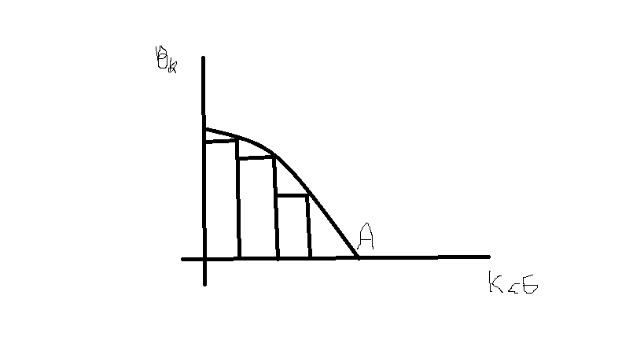
Загальна корисність-це сума корисностей окремих частин блага.
Гранична корисність –це корисність останньої частини блага.
Існує проблема виміру граничної корисності у відповідності до неї політекономія виділяє 2 напрями:
-карденалістьський
-орденалістський
Карденалісти вважають, що граничну корисність можна виміряти з допомогою абсолютних величин, і вводять для цього таку величину як «ЮТИЛЬ».
Орденалісти з цим не погоджуються, вони доказують, що для виміру граничної корисності можуть бути придатними лише відносні величини, виходячи з цього вони пропонують такі інструменти виміру як:
а) бюджетна лінія;
б) крива байдужості;
Мінова вартість-це властивість товару обмінюватись на інший товар у певних кількісних співвідношенях, в самому загальному вигляді мінову вартість товару можна записати з допомогою наступного рівняння: ХтоваруА=У товару. В влівій частині р-ня стоїть товар який називають відносною вартістю, цей товар обмінюється; в правій частині р-ня стоїть товар, який називають еквівалентною вартістю, він представляє собою такий товар, який є, якби, дзеркалом, що відображає в собі той товар, що обмінюється; всі величини р-ня мінової вартості в залежності від часу і місця мають тенденцію до зміни.
Вартість –це втілена в товарі суспільно-необхідна праця. На величину вартості впливає три групи факторів:
1)Просту, або складну, тобто кваліфіковану працю, вважається, що за один і той же час людина вищої кваліфікації створює більшу вартість.
2) продуктивність праці – розуміють кількість продукції, що виробляється за одиницю робочого часу.
Із зростанням продуктивності праці, вартість одиниці товару зменшується, а вартість всієї виробленої продукції залишається не змінною.3) інтенсивність праці- це напруженість праці, витрати праці, за одиницю часу. Із зростапнням інтенсивності праці одиниці товару не змінюються, а вартість всіє виробленої продукції інтенсивно зростає.
Закон вартостей-це основний закон товарного виробництва,він передбачає ,що мінові пропорції при обміні товаром регулюються їх вартостями.
Три основні функції виконує цей закон:
-ціноутворююча
-регулююча
-стимулююча

Д\З
- Охарактеризувати ситуацыю яка склалася в точці а;
- Товарна організація виробництва;

